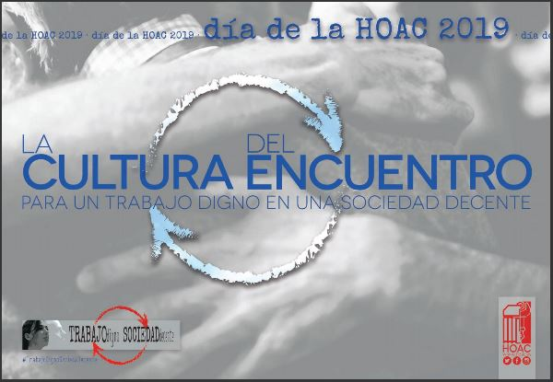
https://www.hoac.es/2019/05/16/la-cultura-del-encuentro/
Con el lema «LA CULTURA DEL ENCUENTRO PARA UN TRABAJO DIGNO EN UNA SOCIEDAD DECENTE», celebramos el Día de la HOAC en el marco de la campaña que venimos impulsando desde hace años «Trabajo digno para una sociedad decente». En esta ocasión, ponemos el acento en el necesario cambio de mentalidad y de la atmósfera cultural que nos envuelve y se ha normalizado en nuestra sociedad. Un cambio cultural, en la forma de sentir, pensar y actuar, es fundamental para avanzar hacia un trabajo digno y la afirmación de la dignidad del trabajo.

El modelo económico y social que domina nuestro mundo genera unas relaciones sociales injustas, empobrecidos y descartados. Pero también un tipo de persona alejada de lo que es más propio de su humanidad. Extiende una «cultura del descarte» (Evangelii gaudium, 53), que prescinde de muchas personas trabajadoras porque no las necesita, no son suficientemente rentables, las «usa y las tira». Ha expulsado a la persona del centro de las preocupaciones y decisiones de la vida económica, poniendo en su lugar la rentabilidad, la «idolatría del dinero» (Evangelii gaudium, 55). Devasta la sociedad y la casa común en la que vivimos, pero también el espíritu humano. Para funcionar tiene que prescindir de lo humano, deformarlo. Esto último es decisivo, porque multiplica las dificultades para construir relaciones sociales justas al debilitar el sentido de nuestra humanidad.
Esta cultura del descarte deforma la comprensión de nuestra propia identidad, el sentido de la existencia y los valores que la sustentan. Devalúa la sagrada dignidad de la persona y de sus actividades: trabajo, economía, política… Y extiende la cultura del individualismo, la competencia, la indiferencia. Genera pasividad y resignación ante tanta injusticia, ante la degradación del trabajo y ante la propia deshumanización y empobrecimiento. Normaliza lo que es injusto e inhumano, lo que atropella la sagrada dignidad de la persona.

Por eso es tan decisivo recuperar el sentido de lo humano, reconstruir el sentido de la existencia humana, del trabajo humano, de las relaciones sociales, de los valores humanos, para pasar del «bien estar» individualista al «bien ser» personal y comunitario. Frente a la cultura del descarte y la indiferencia individualista es necesario promover una cultura del encuentro. Del encuentro con nuestra humanidad, del encuentro con los otros para caminar juntos. Construir una forma de sentir, pensar y actuar centrada en la justicia debida a toda persona, especialmente a los empobrecidos y descartados, en la solidaridad y la cooperación, en la fraternidad, como propio de nuestra humanidad. Una cultura centrada en orientar la vida y la actividad humana desde el amor, que es lo que radicalmente nos humaniza.

El compromiso, personal y comunitario es hoy decisivo para construir esa cultura del encuentro. Un compromiso que sea una forma de ser y vivir que se expresa en un hacer para recuperar el sentido de nuestra humanidad, de la justicia, la solidaridad y la fraternidad. Un compromiso realizado en la vida cotidiana, en nuestras relaciones familiares, vecinales, laborales, en las escuelas, en los sindicatos, en los partidos, en las organizaciones sociales de todo tipo. Es una tarea de todos. Pero es también decisiva en y para las comunidades eclesiales porque, como dice el papa Francisco, lo que es «una prioridad humana» debe ser «una prioridad cristiana».

https://www.hoac.es/2019/05/16/la-cultura-del-encuentro/

